root-service ag  Wydenstrasse 29 | 8575 Bürglen  T +41 (0)71 634 80 40 | info@root.ch  web.root.ch | 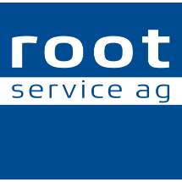

Dokument: Kunde abschliessen | Dokumententyp: Kurzanleitung
Dokumentennummer: PH-KA-11 | Programmversion: 2024.1
Ausgabedatum: 1. Januar 2024 | Letzte Aktualisierung: 18. Januar 2024

Kurzanleitung Perigon Health

Kunde abschliessen
Kunde abschliessen
- Ein Entlassungsformular erfassen (siehe «D112 Formular Entlassung»).
- Den Kunden im Menü U100 Adresse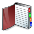 öffnen.
- In der Symbolleiste auf Administrativer Austritt klicken.
- Die benötigten Angaben für den administrativen Austritt erfassen.
Hinweise
  - Den administrativen Austritt erst vornehmen, nachdem alle seine Rechnungen gedruckt worden sind.
  - Bleibt der Kunde weiterhin Mitglied, darf kein administrativer Austritt erfasst werden.
- In der Symbolleiste auf Planbaren Kunden abschliessen klicken.
- Das Abschlussdatum und die gewünschten Bereiche, welche abgeschlossen werden sollen, eingeben.
- Der Kunde ist abgeschlossen.

